台灣十二生肖
Taiwanese Zodiac Signs
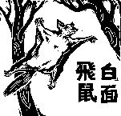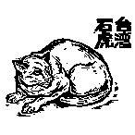
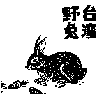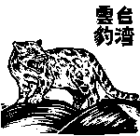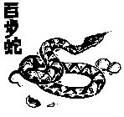
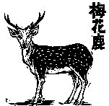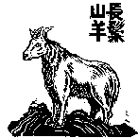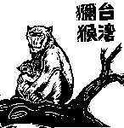
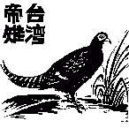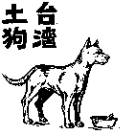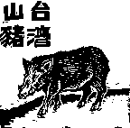
櫻花鉤吻鮭Oncorhynchus masou formosanum
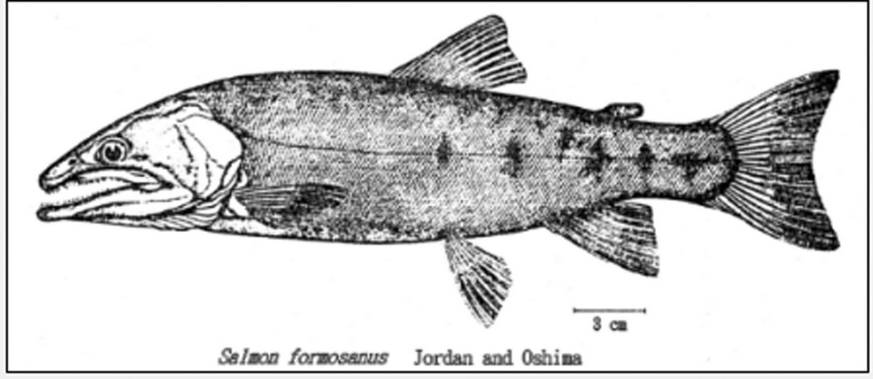
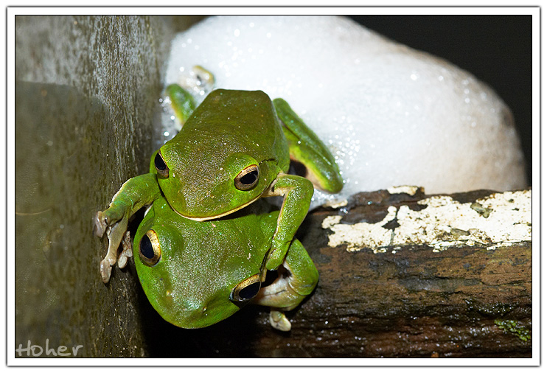
莫氏樹蛙
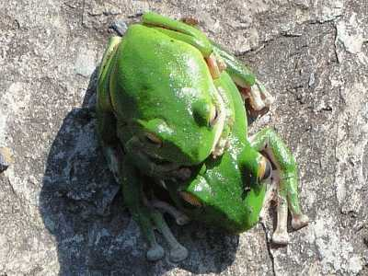

英文名：Moltrechti's green tree frog 學名：Rhacophorus moltrechti Boulenger, 1908
莫氏樹蛙為台灣特有種兩棲類，普遍分佈於全島海拔2500公尺
以下的山區，棲息於樹林、竹林、果園及溼地，喜歡在池塘、水溝
、沼澤等地方出現。繁殖期：北部及東北部在春天和夏天；中南部
在夏天及秋天；溪頭則終年有繁殖。

